

**Instituto Tecnológico Superior Zacatecas Occidente**

**Ing. Sistemas Computacionales**

**Practica**

**“SELENIUM, FRAMEWORK PARA**

**PRUEBAS DE ACEPTACIÓN”**



**Validación y Verificación**

* **Alma Yadira Esparza Montelongo**
* **Gabriela Quintanar Chávez**
* **Brenda Gómez Salas**
* **Jesús Agustín Juárez Guerrero**

**Erika Jazmín Robles Gómez**

**25 de marzo de 2015**

**SELENIUM, FRAMEWORK PARA PRUEBAS DE ACEPTACIÓN**

Selenium es un framework de pruebas que permite automatizar los test de aceptación en nuestras aplicaciones web. Selenium permite probar el correcto funcionamiento de la interacción de usuario con los elementos de nuestras páginas web. Básicamente el framework Selenium nos permite dos cosas:

* Grabar un caso de uso de interacción de usuario con la interfaz (una o varias páginas Web) de nuestra aplicación. Esta ‘grabación’ se puede realizar con la herramienta Selenium IDE.
* Este caso de uso puede ser exportado desde Selenium IDE a un determinado framework de pruebas como JUnit o TestNG. Una vez exportado podemos arrancar este test en casi cualquier navegador Web con Selenium WebDriver. Actualmente hay implementaciones (drivers) para probar nuestros casos de uso en Internet Explorer, Firefox y Chrome. Con ello podemos probar de manera automática el correcto funcionamiento de nuestra aplicación en los diferentes navegadores Web. También existe un driver génerico llamado HtmlUnit que podrá correr en cualquier navegador.

Comentar que el framework Selenium nos permite hacer muchas cosas, como por ejemplo, probar directamente los test desde Selenium IDE, depurar la interacción del usuario con nuestra aplicación Web ó ejecutar ésta en un servidor remoto. Ésto último es especialmente útil si pretendemos utilizar alguna herramienta de integración continua como Jenkins o Hudson en nuestro desarrollo.

### PASOS A SEGUIR

Nos descargaremos el plug-in (addon) que tiene **Selenium IDE** para Firefox.archivo de descarga mediante esta ruta:

<http://release.seleniumhq.org/selenium-ide/2.9.0/selenium-ide-2.9.0.xpi>

Vamos a los complementos de Firefox y vemos donde se instaló.

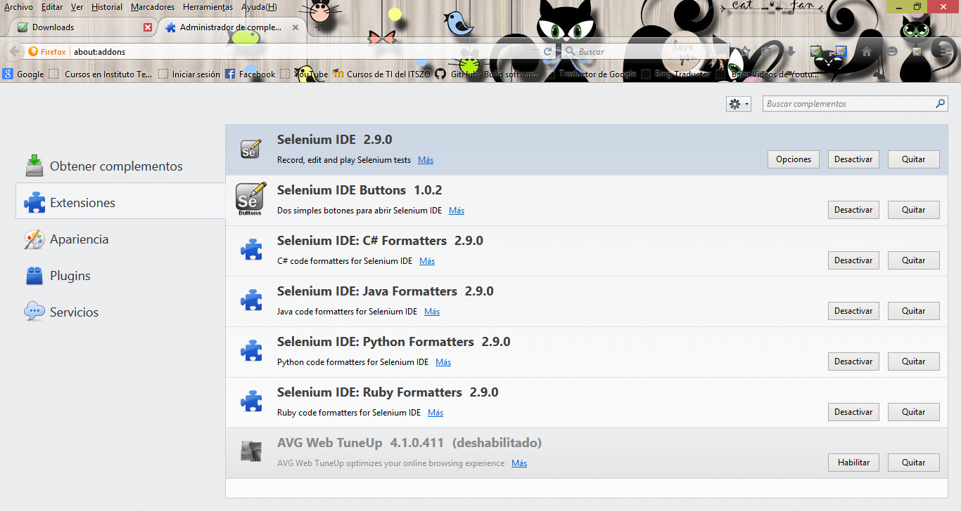

Vemos los iconos que se instalaron como acceso directo



Damos clic en el icono azul que es para que se abra un panel lateral del Selenium.

